Лабораторна робота №10

Таблиця і код:

import sympy as sp

from math import factorial

def calc(x):

    d1 = sp.diff(f, x)

    d2 = sp.diff(d1, x)

    d3 = sp.diff(d2, x)

    y = f + d1 \* x + d2 \* (x-0) \*\* 2 / factorial(2) + d3 \* (x-0) \*\* 3 / factorial(3)

    return y

x = sp.symbols('x')

f = sp.sin(x) \* x

sp.plot(calc(x), f, (x, -1, 1), label='Res:')

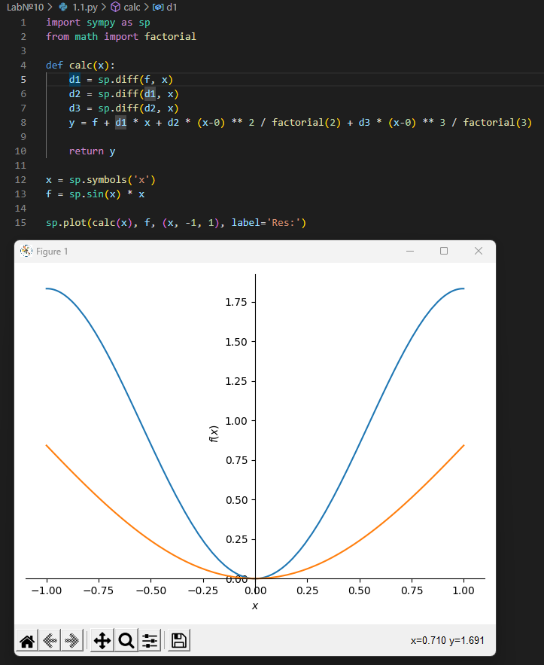

Аналітичні розрахунки і Оцінка похибки:

